PLAN PRZECIWDZIAŁANIA
SKUTKOM SUSZY
AKTUALIZACJA

LIPIEC 2026 R.
WERSJA NIESPECJALISTYCZNA

Wykaz skrótów zastosowanych w projekcie planu:
ARiMR – Agencja Restrukturyzacji i Modernizacji Rolnictwa
aPGW – aktualizacja planów gospodarowania wodami
BGK – Bank Gospodarstwa Krajowego
CAL – centra aktywności lokalnej
FEnIKS – Fundusze Europejskie na Infrastrukturę, Klimat, Środowisko
FEPW – Fundusze Europejskie dla Polski Wschodniej
JST – jednostka samorządu terytorialnego
JCWPd – jednolita część wód podziemnych
KBW – Klimatyczny Bilans Wodny
KPRWP – Krajowy program renaturyzacji wód powierzchniowych
KPZK – Krajowy Plan Zarządzania Kryzysowego
KZGW – Krajowy Zarząd Gospodarki Wodnej
LIFE – program finansowy Unii Europejskiej na rzecz ochrony środowiska i klimatu (2021-2027)
MEN – Ministerstwo Edukacji Narodowej
MON – Ministerstwo Obrony Narodowej (w tym jednostki organizacyjne resortu obrony oraz dysponenci terenów zamkniętych)
MPA – Miejskie plany adaptacji do zmiany klimatu
NFOŚiGW – Narodowy Fundusz Ochrony Środowiska i Gospodarki Wodnej
NGO – organizacja pozarządowa
ODR – Ośrodki Doradztwa Rolniczego
PGL LP – Państwowe Gospodarstwo Leśne Lasy Państwowe
PPKR – Plan Partnerstwa Krajowego i Regionalnego
PPNW – Program przeciwdziałania niedoborowi wody
PPSS – Plan przeciwdziałania skutkom suszy
PSG – Państwowa Służba Geologiczna
PS WPR 2023-2027 - Plan Strategiczny dla Wspólnej Polityki Rolnej na lata 2023-2027
PZRP – plany zarządzania ryzykiem powodziowym
RCB – Rządowe Centrum Bezpieczeństwa
RDOŚ – regionalna dyrekcja ochrony środowiska
RDW – Ramowa Dyrektywa Wodna (Dyrektywa 2000/60/WE Parlamentu Europejskiego i Rady z dnia 23 października 2000 r.)
SMSR – System Monitoringu Suszy Rolniczej
Strategia Bioróżnorodności UE – Unijna strategia na rzecz bioróżnorodności 2030: Przywracanie przyrody do naszego życia
WFOŚiGW – Wojewódzkie Fundusze Ochrony Środowiska i Gospodarki Wodnej
Wody Polskie – Państwowe Gospodarstwo Wodne Wody Polskie
WPR – Wspólna Polityka Rolna
WR-D-71 – wytyczne Ministerstwa Infrastruktury dotyczące projektowania odwodnień dróg zamiejskich i ulic
WSWZDZ - wskaźnik wykorzystania zasobów dyspozycyjnych zwrotnych
WSWZDB - wskaźnik wykorzystania zasobów dyspozycyjnych bezzwrotnych
ZDZP – zasoby dyspozycyjne i perspektywiczne dla jednostki bilansowej
ZDZ – zasoby dyspozycyjne zwrotne

Wykaz tytułów aktów prawnych uwzględnionych w projekcie planu:
- ustawy:
- ustawa z dnia 20 lipca 2017 r. – Prawo wodne (Dz. U. z 2025 r. poz. 960 i 1535);
- ustawa z dnia 7 lipca 1994 r. – Prawo budowlane (Dz. U. z 2025 r. poz. 418,1080,1535,1673 i 1847.);
- ustawa z dnia 15 listopada 1984 r. o podatku rolnym (Dz. U. z 2025 r. poz. 1344).;
- ustawa z dnia 18 kwietnia 1985 r. o rybactwie śródlądowym (Dz. U. z 2022 r. poz. 883);
- ustawa z dnia 12 stycznia 1991 r. o podatkach i opłatach lokalnych (Dz.U. z 2025 r. poz. 707);
- ustawa z dnia 28 września 1991 r. o lasach (Dz. U. z 2025 r. poz. 567);
- ustawa z dnia 3 lutego 1995 r. o ochronie gruntów rolnych i leśnych (Dz. U. z 2024 r. poz. 82);
- ustawa z dnia 27 kwietnia 2001 r. Prawo ochrony środowiska (Dz. U. z 2025 r. poz. 647 ,1080, 1812 i 1863);
- ustawa z dnia 7 czerwca 2001 r. o zbiorowym zaopatrzeniu w wodę o zbiorowym odprowadzaniu ścieków (Dz. U. z 2024 r. poz. 757 oraz z 2026 r. poz. 605);
- ustawa z dnia 30 października 2002 r. o podatku leśnym (Dz. U. z 2025 r. poz. 176);
- ustawa z dnia 28 listopada 2003 r. o wspieraniu rozwoju obszarów wiejskich ze środków pochodzących z Sekcji Gwarancji Europejskiego Funduszu Orientacji i Gwarancji Rolnej (Dz. U. z 2023 r. poz. 922);
- ustawa z dnia 27 marca 2003 r. o planowaniu i zagospodarowaniu przestrzennym (Dz. U. z 2024 r. poz. 1130, 1668 i 1847);
- ustawa z dnia 16 kwietnia 2004 r. o ochronie przyrody (Dz. U. z 2024 r. poz. 1478 oraz z 2025 r. poz. 884 i 1673);
- ustawa z dnia 20 kwietnia 2004 r. o Narodowym Planie Rozwoju (Dz. U. z 2022 r. poz. 260);
- ustawa z dnia 22 października 2004 r. o jednostkach doradztwa rolniczego (Dz. U. z 2024 r. poz. 76);
- ustawa z dnia 28 lipca 2005 r. o lecznictwie uzdrowiskowym, uzdrowiskach i obszarach ochrony uzdrowiskowej oraz o gminach uzdrowiskowych (Dz. U. z 2025 r. poz. 1135);
- ustawa z dnia 6 grudnia 2006 r. o zasadach prowadzenia polityki rozwoju (Dz. U. z 2025 r. poz. 198 i 1846);
- ustawa z dnia 26 kwietnia 2007 r. o zarządzaniu kryzysowym (Dz. U. z 2023 r. poz. 122 z późn. zm.);
- ustawa z dnia 18 kwietnia 2002 r. o stanie klęski żywiołowej (Dz. U. 2025 poz. 112);
- ustawa z dnia 3 października 2008 r. o udostępnianiu informacji o środowisku i jego ochronie, udziale społeczeństwa w ochronie środowiska oraz o ocenach oddziaływania na środowisko (Dz. U. z 2024 r. poz. 1112 z późn. zm.).
- ustawa z dnia 11 kwietnia 2023 r. o kształtowaniu ustroju rolnego (Dz. U. z 2025 poz. 1653 z późn. zm.);
- ustawa z dnia 7 czerwca 2001 r. o leśnym materiale rozmnożeniowym (Dz.U. z 2019 r. poz. 1097);
- ustawa z dnia 8 marca 1990 r. o samorządzie gminnym (Dz.U. z 2025 r. poz. 1153).

- rozporządzenia oraz dyrektywy Unii Europejskiej:
- Dyrektywa 2000/60/WE Parlamentu Europejskiego i Rady z dnia 23 października 2000 r. ustanawiająca ramy wspólnotowego działania w dziedzinie polityki wodnej (Dz. U. UE. L. z 2000 r. Nr 327, str. 1 z późn. zm.);
- Komunikat Komisji do Parlamentu Europejskiego i Rady z dnia 18 lipca 2007 r.: „Rozwiązanie problemu dotyczącego niedoboru wody i susz w Unii Europejskiej” (KOM(2007) 414);
- Rezolucja Parlamentu Europejskiego z dnia 9 października 2008 r. w sprawie sposobu rozwiązania problemu dotyczącego niedoboru wody i susz w Unii Europejskiej (2008/2074(INI)), (Dz. U. UE. C. z 2010 r. poz. 9);
- wytyczne Komisji Europejskiej dotyczące gospodarowania w warunkach suszy i niedoboru wody z dnia 4 czerwca 2025 (2025/1179);
- Europejska Strategia Odporności Wodnej (KOM(2025)280 final);
- Unijna strategia na rzecz bioróżnorodności 2030 – Przywracanie przyrody do naszego życia;
- Dyrektywa Rady 92/43/EWG z dnia 21 maja 1992 r. w sprawie ochrony siedlisk przyrodniczych oraz dzikiej fauny i flory (Dz.U.UE.L.1992.206.7).

Spis rysunków:
Rysunek 1 Przestrzenne zróżnicowanie modułu zasobów dyspozycyjnych zwrotnych 8
Rysunek 2 Przestrzenne zróżnicowanie modułu zasobów dyspozycyjnych bezzwrotnych 9
Rysunek 3 Wielkość zasobów dyspozycyjnych wód podziemnych dla obszarów bilansowych (stan na dzień 31.12.2024 r.) 10
Rysunek 4 Moduł zasobów dyspozycyjnych wód podziemnych dla obszarów bilansowych (stan na dzień 31.12.2024 r.) 11
Rysunek 5 Stan rezerw zasobów dyspozycyjnych (dostępnych do zagospodarowania) na obszarach bilansowych (stan na dzień 31.12.2024 r.). 12
Rysunek 6 Stopień wykorzystania zasobów dyspozycyjnych (dostępnych do zagospodarowania) w obszarach bilansowych z uwzględnieniem odwodnień górniczych (stan na dzień 31.12.2024 r.) 13
Rysunek 7 Klasy obszarów użytkowanych rolniczo narażonych na ryzyko suszy atmosferycznej 15
Rysunek 8 Klasy obszarów leśnych narażonych na ryzyko suszy atmosferycznej 15
Rysunek 9 Ryzyko suszy rolniczej na obszarach rolnych 16
Rysunek 10 Ryzyko suszy hydrologicznej w sektorach gospodarki w odniesieniu do zasobów dyspozycyjnych zwrotnych 17
Rysunek 11 Ryzyko suszy hydrogeologicznej w sektorach gospodarki 19

Spis tabel:
Tabela 1 Zestawienie działań w fazie przygotowania do wdrażana na poziomie lokalnym 24
Tabela 2 Zestawienie działań w fazie przygotowania do wdrażana na poziomie regionalnym/krajowym 24
Tabela 3 Zestawienie działań w fazie reagowania 25

Spis treści:

1. Analiza możliwości powiększenia dyspozycyjnych zasobów wodnych 6
1.1 Zakres formalny i przedmiotowy analizy możliwości powiększenia dyspozycyjnych zasobów wodnych w PPSS 6
1.2 Analiza wielkości dostępnych zasobów 7
1.2.1 Wielkość oraz stopień wykorzystania zasobów dyspozycyjnych wód powierzchniowych 7
1.2.2 Wielkość oraz stopień wykorzystania zasobów dyspozycyjnych wód podziemnych 9
1.3 Uzasadnienie potrzeby powiększenia dyspozycyjnych zasobów wodnych 13
1.3.1 Susza atmosferyczna 14
1.3.2 Susza rolnicza 15
1.3.3 Susza hydrologiczna 16
1.3.4 Susza hydrogeologiczna 17
2. Propozycje budowy lub przebudowy urządzeń wodnych 19
2.1 Uwarunkowania prawne i cele związane z budową lub przebudową urządzeń wodnych służących przeciwdziałaniu skutkom suszy 19
2.2 Propozycje budowy lub przebudowy urządzeń wodnych 20
3. Propozycje niezbędnych zmian w zakresie korzystania z zasobów wodnych oraz zmian naturalnej i sztucznej retencji 21
3.1 Uwarunkowania korzystania z zasobów wodnych 21
3.2 Planowane zmiany w zakresie korzystania z zasobów wodnych 21
3.2.1 Zmiany w zakresie sposobu wykonywania uprawnień do korzystania z zasobów wodnych 21
3.2.2 Zmiany formalne, możliwe do przeprowadzenia w obowiązującym systemie prawnym 22
3.3 Planowane zmiany w zakresie naturalnej i sztucznej retencji 22
4. Działania służące przeciwdziałaniu skutkom suszy 23
4.1 Charakterystyka działań służących przeciwdziałaniu skutkom suszy 23
4.1.1 Mechanizmy finansowania działań 26
4.2 Założenia przyjęte przy doborze działań w planie 26
4.3 Działania służące przeciwdziałaniu skutkom suszy w jednostkach administracyjnych 26

1. Analiza możliwości powiększenia dyspozycyjnych zasobów wodnych
Rozdział 1 aPPSS obejmuje przedstawienie celów aktualizacji aPPSS oraz podstaw prawnych jego sporządzenia, wskazując obowiązkowe elementy planu określonych w ustawie Prawo wodne. Aktualizacja planu przeciwdziałania skutkom suszy (aPPSS) jest odpowiedzią na rosnącą rangę suszy jako jednego z kluczowych zagrożeń dla gospodarki wodnej w Polsce. Zmiana klimatu, zwiększająca się zmienność przestrzenna opadów oraz narastająca presja antropogeniczna prowadzą do pogłębiania deficytów wodnych, szczególnie w okresach niżówkowych. Susza oddziałuje równocześnie na środowisko, gospodarkę i społeczeństwo, gdy brakuje wody, problemy pojawiają się w wielu miejscach naraz. Dlatego potrzebne jest wspólne działanie różnych sektorów: środowiskowego, rolniczego, komunalnego, gospodarczego i kryzysowego. Tylko takie podejście pozwala skutecznie zarządzać zasobami wodnymi i ograniczać skutki suszy w całym kraju..
Bezpośrednią podstawą prawną zobowiązującą do sporządzenia planu przeciwdziałania skutkom suszy jest ustawa Prawo wodne. Zgodnie z art. 184 ust. 2 ustawy Prawo wodne, plan przeciwdziałania skutkom suszy obejmuje:
- analizę możliwości powiększenia dyspozycyjnych zasobów wodnych;
- propozycje budowy lub przebudowy urządzeń wodnych;
- propozycje niezbędnych zmian w zakresie korzystania z zasobów wodnych oraz zmian naturalnej i sztucznej retencji;
- działania służące przeciwdziałaniu skutkom suszy.
W aPPSS wyznaczono trzy cele, które porządkują kierunki interwencji służącej ograniczaniu skutków suszy oraz wzmacnianiu odporności kraju na to zjawisko:
Cel 1. Wzmocnienie zintegrowanego zarządzania zasobami wodnymi w skali dorzeczy i zlewni w celu ograniczenia skutków suszy
Cel 2. Zwiększenie retencji krajobrazowej, glebowej i ekosystemowej oraz ograniczenie szybkiego odpływu wód
Cel 3. Wzmocnienie zdolności wdrożeniowej państwa i interesariuszy do przeciwdziałania skutkom suszy

1.1 Zakres formalny i przedmiotowy analizy możliwości powiększenia dyspozycyjnych zasobów wodnych w PPSS
W aPPSS zastosowano metodykę spójną z podejściem bilansowym stosowanym w gospodarce wodnej oraz z warunkami korzystania z wód. Zasoby dyspozycyjne wód powierzchniowych zdefiniowano w oparciu o przepływy gwarantowane i przepływ nienaruszalny (Q_{N}), natomiast zasoby dyspozycyjne wód podziemnych – zgodnie z rozporządzeniem w sprawie dokumentacji hydrogeologicznej – jako część zasilania możliwą do trwałego, bezpiecznego wykorzystania przy zachowaniu celów środowiskowych.
- Analiza obejmuje w szczególności: przestrzenny rozkład zasobów dyspozycyjnych oraz ich modułów;
czyli informacje o tym, gdzie w Polsce jest więcej dostępnej wody, a gdzie mniej. Pokazuje, jak zasoby wodne są rozmieszczone w różnych regionach i zlewniach, oraz jakie są ich wartości w przeliczeniu na powierzchnię lub mieszkańca.
- stopień wykorzystania zasobów;
czyli analizę ilości dostępnej wody, która już wykorzystujemy – np. do zaopatrzenia ludności, rolnictwa, przemysłu czy energetyki. Dzięki temu wiadomo, które obszary są obciążone dużym poborem, a które mają jeszcze wolne rezerwy.
- ocenę rezerw i obszarów deficytowych;
czyli wskazuje miejsca, gdzie wody jest więcej niż potrzeba (rezerwy), oraz takich, gdzie wody brakuje lub może jej zabraknąć w przyszłości (obszary deficytowe). To pozwala określić, gdzie konieczne są działania retencyjne lub ograniczenia w korzystaniu z wód.
- ocenę powiązań między suszą atmosferyczną, rolniczą, hydrologiczną i hydrogeologiczną a potrzebą zwiększania retencji oraz modyfikacji sposobu korzystania z wód.
czyli wskazanie i wyjaśnienie, że susza może zaczynać się w atmosferze (brak opadów), potem przechodzić w suszę rolniczą (gleba traci wilgoć), hydrologiczną (spada poziom rzek) i hydrogeologiczną (obniżaj się poziom wód podziemnych). Pokazuje też, że zwiększanie retencji i zmiana sposobu korzystania z wód są potrzebne, aby przerwać ten łańcuch i ograniczyć skutki suszy.
Przeprowadzona analiza służy ocenie sytuacji wodnej w kraju i wskazaniu, gdzie wody jest dużo lub mało. Rozkład zasobów pokazuje, że dostępność wody różni się między regionami, a stopień wykorzystania pozwala ocenić, gdzie presja na zasoby jest największa. Dzięki temu można wskazać obszary z rezerwami i te deficytowe, czyli miejsca, które wymagają szczególnej uwagi.

1.2 Analiza wielkości dostępnych zasobów

1.2.1 Wielkość oraz stopień wykorzystania zasobów dyspozycyjnych wód powierzchniowych
Moduł zasobów dyspozycyjnych zwrotnych (ZDZ, wyrażony w l/s·km²) opisuje ilość wody, którą można bezpiecznie pobrać z jednostki powierzchni zlewni przy zachowaniu przepływu nienaruszalnego. Wyniki analiz wskazują, że:
- najniższe wartości modułu ZDZ (< ok. 1,4 l/s·km²) dominują na znacznej części kraju. Szczególnie widoczne niskie zasoby dyspozycyjne obserwuje się na obszarze dorzecza Odry, głównie bezpośrednich dopływów Odry, z wyjątkiem Warty. Obszary te charakteryzują się niewielką pojemnością retencyjną zlewni i wysoką podatnością na głęboką suszę hydrologiczną,
- wartości umiarkowane (1,4-4,9 l/s·km²) są typowe dla dużych obszarów Polski centralnej i południowej. Obszary te występują w dopływach środkowej Wisły, środkowej Warty, Pilicy i Wieprza, gdzie zasoby wodne są w dużej mierze uzależnione od reżimu opadowego i zasilania aluwialnego. Charakterystyczne są tu wyraźne wahania sezonowe przepływów – wysoki odpływ wiosenny i niskie stany wód w okresach letnio-jesiennych co ogranicza trwałość zasobów dyspozycyjnych,
- najwyższe wartości modułu ZDZ (>17,8 l/s·km²) notuje się w zlewniach środkowej Wisły i Odry, w zlewniach Brdy i Noteci oraz lokalnie w dolnych odcinkach głównych rzek; w tych obszarach duże przepływy oraz znaczący udział zasilania podziemnego wpływają stabilizująco na reżim hydrologiczny. Wysokie wartości wskaźnika występują również lokalnie w strefach ujściowych Odry i Wisły, gdzie kumulacja przepływów rzek głównych oraz ich dopływów tworzy duże potencjalne zasoby wodne.
Przestrzenne zróżnicowanie zasobów dyspozycyjnych zwrotnych odzwierciedla zróżnicowanie warunków fizjograficznych, geologicznych i klimatycznych. W regionach górskich i pojeziernych potencjał dyspozycyjny jest relatywnie wyższy, natomiast niziny Polski centralnej, wschodniej i północno-wschodniej charakteryzują się wyraźnie niższymi wartościami modułu zasobów dyspozycyjnych zwrotnych, co potwierdza mniejszy potencjał zasobowy wód powierzchniowych i większą wrażliwość na deficyty hydrologiczne.
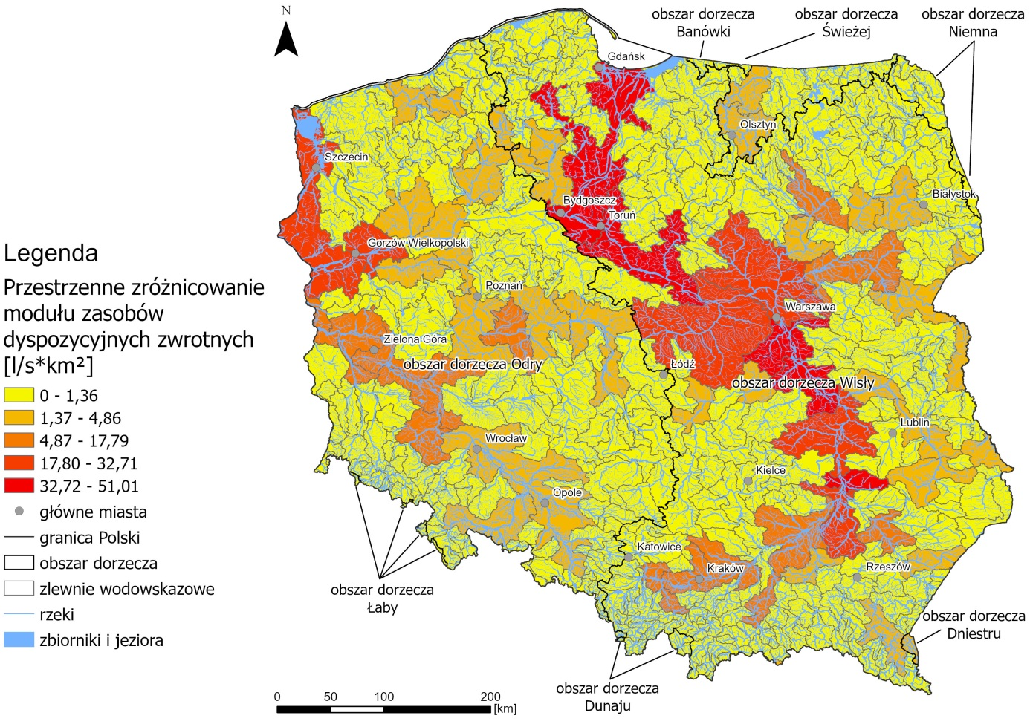
Rysunek 1 Przestrzenne zróżnicowanie modułu zasobów dyspozycyjnych zwrotnych
W przypadku zasobów dyspozycyjnych bezzwrotnych (ZDB) (część zasobów wodnych, którą można bezpiecznie pobrać z rzek, jezior bez możliwości jej powrotu do środowiska) najwyższe wartości koncentrują się wzdłuż głównych rzek, gdzie kumulacja przepływów z rozległych zlewni umożliwia większe zużycie bezzwrotne bez naruszania przepływów nienaruszalnych. Obszary o wysokich wartościach ZDB pełnią istotną funkcję dla rozwoju gospodarczego, ale są jednocześnie szczególnie wrażliwe na przeciążenie w okresach suszy hydrologicznej. Najniższe wartości modułów ZDB występują w północnej i wschodniej części kraju oraz w znacznej części obszaru dorzecza Odry, czyli tam, gdzie opady są niskie, klimat bardziej kontynentalny, a budowa geologiczna nie sprzyja retencji. Dodatkowo działalność człowieka oraz niska retencja naturalna tych obszarów wpływa na obniżenie ZDB.
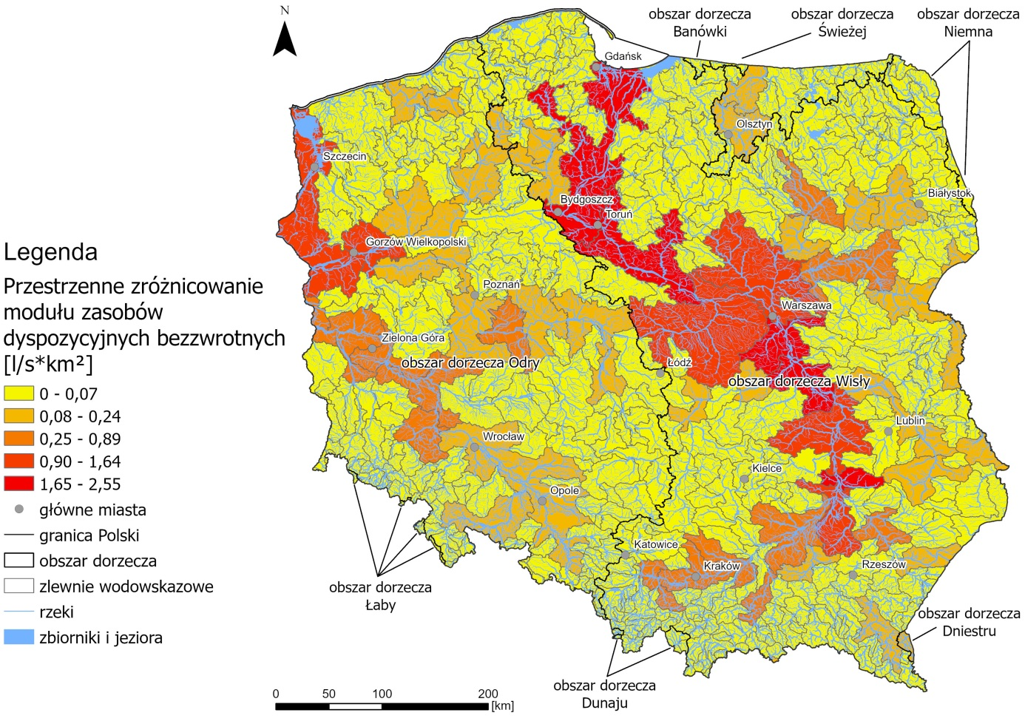
Rysunek 2 Przestrzenne zróżnicowanie modułu zasobów dyspozycyjnych bezzwrotnych
W ujęciu liczbowym ponad trzy czwarte powierzchni kraju znajduje się w klasach „wysokiego” lub „najwyższego” poziomu potrzeb podejmowania działań zwiększających zasoby dyspozycyjne – zarówno zwrotne, jak i bezzwrotne. Oznacza to, że na przeważającym obszarze Polski wzmacnianie retencji, poprawa efektywności wykorzystania wody oraz zmiany w sposobie korzystania z zasobów wodnych powinny być traktowane jako działania priorytetowe.

1.2.2 Wielkość oraz stopień wykorzystania zasobów dyspozycyjnych wód podziemnych
Analiza zasobów dyspozycyjnych wód podziemnych została oparta na danych PIG – PIB dla 104 obszarów bilansowych (stan na 31.12.2024 r.). Wyniki wskazują na bardzo duże zróżnicowanie przestrzenne wielkości zasobów dyspozycyjnych w obszarach bilansowych (podstawowych jednostkach, w którym wykonuje się bilans wodnogospodarczy wód podziemnych, czyli analizę zasobów, ich odnawialności, poboru oraz relacji z wodami powierzchniowymi) (rys. 3):
- największe zasoby bezwzględne (największa ilość wody dostępna w danym obszarze, bez przeliczania zasobów na mieszkańca, powierzchnię czy jednostkę czasu) (> 1 mln m³/d) występują m.in. w obszarach K08 – San, Z05 – Wieprz oraz Z07 – Pilica;
- jednostki o zasobach rzędu kilkuset tysięcy m³/d (np. G06 – Brda, GL03 – Przemsza) odgrywają ważną rolę w zaopatrzeniu w wodę obszarów zurbanizowanych i przemysłowych;
- najmniejsze zasoby cechują małe obszary bilansowe, oznaczone identyfikatorem i nazwą GL01 – Czadeczka czy W13 – Morawa, gdzie niedobory wynikają zarówno z ograniczonych warunków hydrogeologicznych, jak i niewielkiej powierzchni bilansowej.

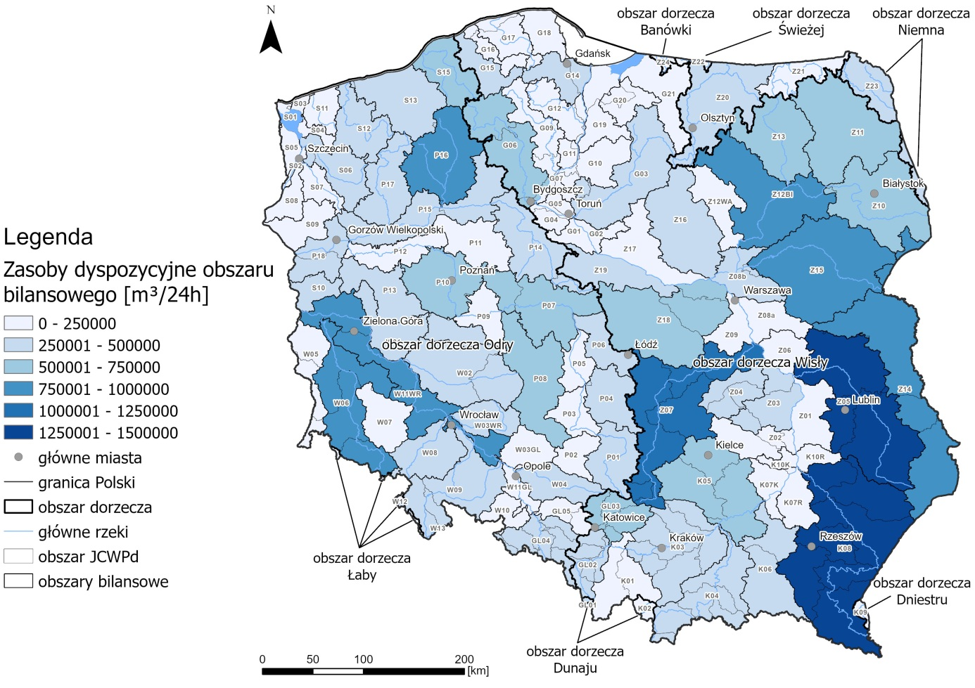
Rysunek 3 Wielkość zasobów dyspozycyjnych wód podziemnych dla obszarów bilansowych (stan na dzień 31.12.2024 r.)
Moduł zasobów dyspozycyjnych wód podziemnych (m³/d/km²) osiąga najwyższe wartości w obszarach o korzystnej budowie geologicznej i dobrych warunkach zasilania (m.in. GL03 – Przemsza, S10 – Ilanka, Pliszka, Konotop), natomiast najniższe – w niewielkich jednostkach górskich i przymorskich (rys. 4).
Moduł zasobów dyspozycyjnych to wskaźnik, który pokazuje, ile dostępnej wody przypada na określoną powierzchnię terenu. Wskaźnik ten stosowany jest przy prezentacji zasobów dyspozycyjnych. Wyraża się go najczęściej w litrach na sekundę na kilometr kwadratowy (l/s·km²). Dzięki temu można łatwo porównywać różne obszary między sobą – nawet jeśli mają zupełnie różną wielkość.

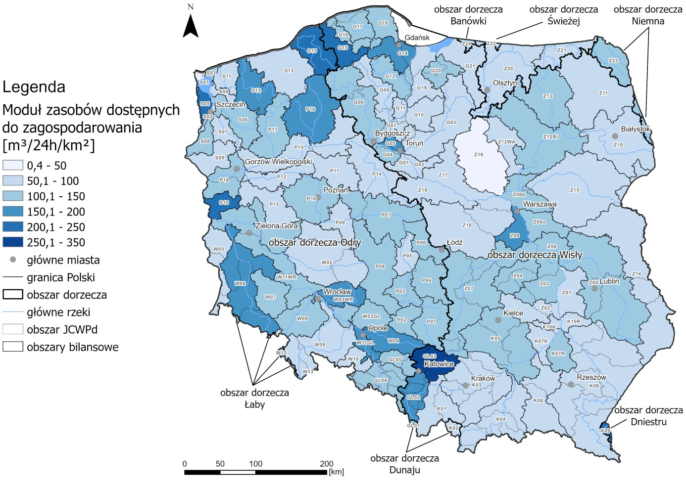
Rysunek 4 Moduł zasobów dyspozycyjnych wód podziemnych dla obszarów bilansowych (stan na dzień 31.12.2024 r.)
Z punktu widzenia gospodarki wodnej zasadnicze znaczenie ma wielkość rezerw wodnych, rozumianych jako różnica między zasobami dyspozycyjnymi a faktycznym poborem wody na danym obszarze bilansowym. W większości jednostek stopień wykorzystania zasobów dyspozycyjnych nie przekracza 30%, co wskazuje na istnienie potencjalnych rezerw ilościowych. Jednak w rejonach intensywnego poboru komunalnego, przemysłowego oraz w obszarach objętych odwodnieniami górniczymi stwierdzono występowanie deficytów wodnych. W obszarze P04 – Widawka, przy uwzględnieniu odwodnienia kopalni węgla brunatnego, rezerwy przyjmują wartości ujemne (rys. 5), co oznacza przekroczenie poziomu zasobów dyspozycyjnych i konieczność szczególnie ostrożnego zarządzania poborem.
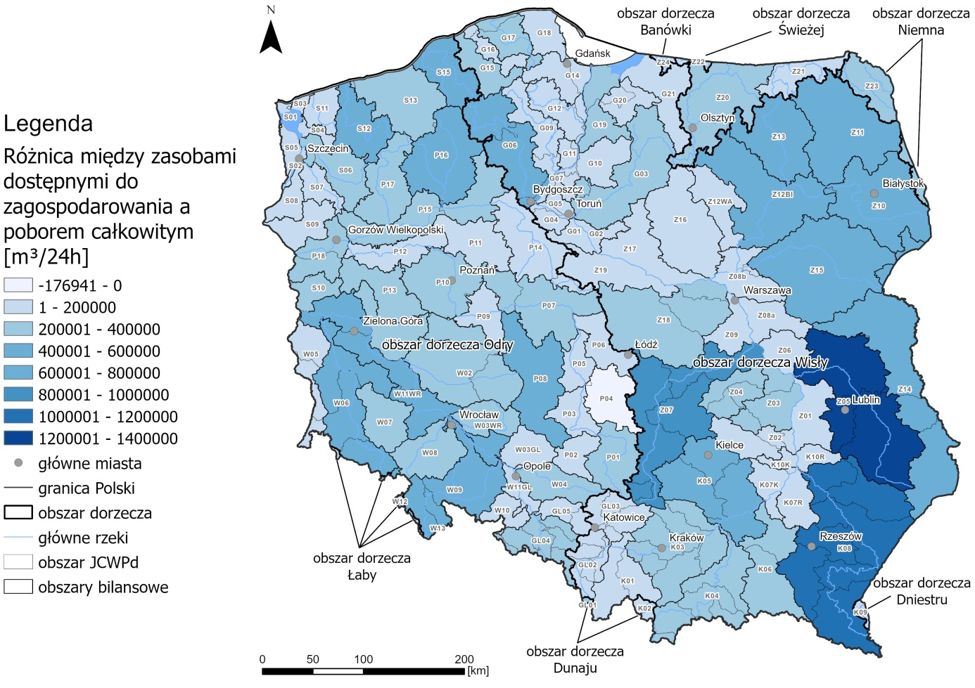
Rysunek 5 Stan rezerw zasobów dyspozycyjnych (dostępnych do zagospodarowania) na obszarach bilansowych (stan na dzień 31.12.2024 r.).
Odwodnienia górnicze (kopalnie głębinowe węgla kamiennego, odkrywki węgla brunatnego, kopalnie kruszyw) w wielu obszarach istotnie zwiększają stopień wykorzystania zasobów dyspozycyjnych wód podziemnych – w części obszarów bilansowych przekracza on 50%, a lokalnie sięga 100% (rys.6). Największe wartości rezerw zasobowych odniesione do obszarów bilansowych rozlokowane są we wschodniej części kraju. Ponad 1 mln m³/d akumulują obszary bilansowe K08 – San i Z05 – Wieprz. Na drugim końcu zestawienia znajdują się Wag (Czadeczka) GL01(-231 m³/d) i przede wszystkim P04 Widawka z ujemnymi rezerwami w ilości niemal 177 tys. m³/d, na co decydujący wpływ ma odwodnienie odkrywkowej kopalni węgla brunatnego w Bełchatowie. W skali obszarów dorzeczy najwięcej rezerw zakumulowanych jest na obszarze dorzecza Wisły (55,63%) i Odry (41,03%).
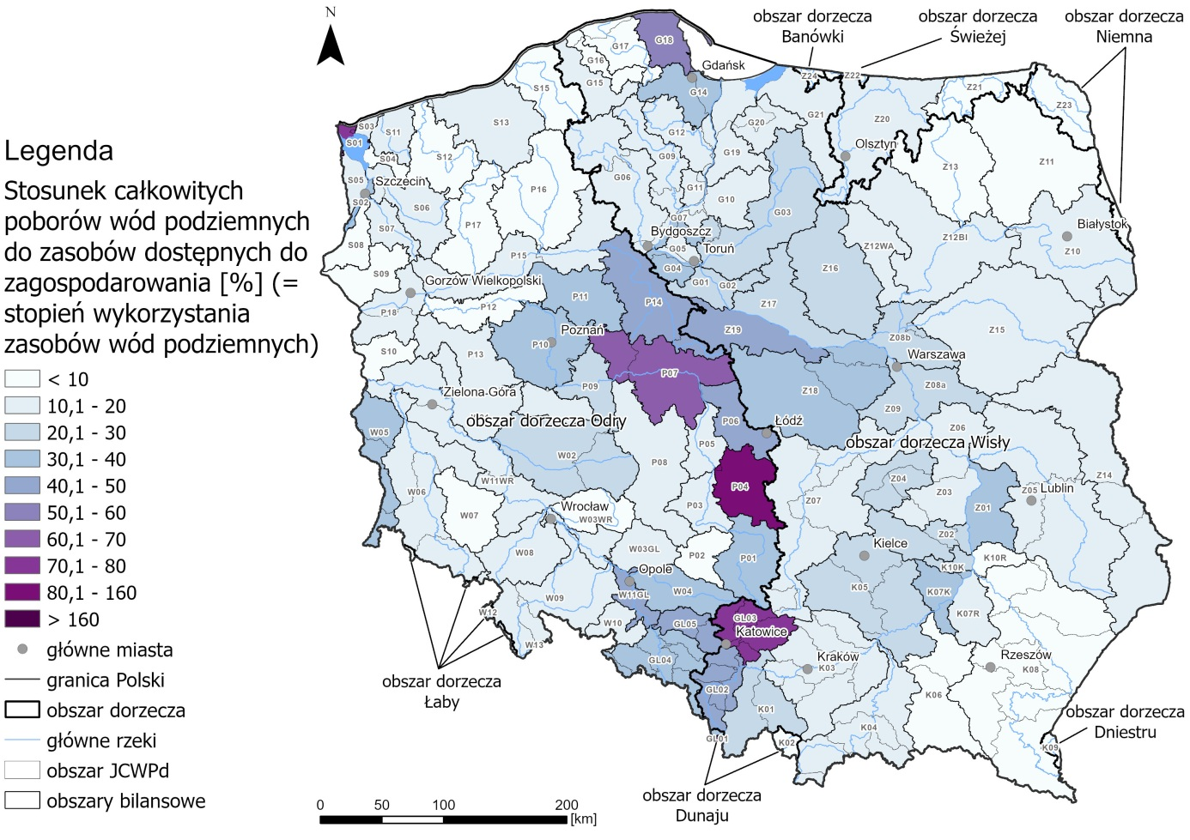
Rysunek 6 Stopień wykorzystania zasobów dyspozycyjnych (dostępnych do zagospodarowania) w obszarach bilansowych z uwzględnieniem odwodnień górniczych (stan na dzień 31.12.2024 r.)
Największa część krajowych zasobów dyspozycyjnych wód podziemnych przypada na obszar dorzecza Wisły (ponad 50% zasobów) oraz obszar dorzecza Odry (ok. 35%), podczas gdy pozostałe obszary dorzeczy dysponują niewielkimi rezerwami i pełnią funkcję uzupełniającą w krajowym bilansie wodnym.

1.3 Uzasadnienie potrzeby powiększenia dyspozycyjnych zasobów wodnych
Uzasadnienie potrzeby powiększania dyspozycyjnych zasobów wodnych wynika z diagnozy czterech typów suszy: atmosferycznej, rolniczej, hydrologicznej i hydrogeologicznej. Susza rozumiana jest jako długotrwały okres niedoboru opadów, prowadzący do spadku wilgotności gleby, ograniczenia odpływu powierzchniowego i podziemnego oraz obniżenia stanów wód w ciekach i poziomu zwierciadła wód podziemnych. Jest zjawiskiem naturalnym, jednak w warunkach nasilających się zmian klimatu oraz rosnącej presji użytkowania wód, częstotliwość, zasięg i intensywność epizodów suszy ulegają zwiększeniu. Identyfikację obszarów zagrożonych suszą atmosferyczną, rolniczą, hydrologiczną i hydrogeologiczną w okresie 2018–2023 przeprowadzono na podstawie analizy danych pozyskanych z IMGW–PIB, IUNG–PIB, PIG-PIB. Każdy z typów suszy charakteryzuje zestaw wskaźników identyfikacji zjawiska, . Analizy zagrożenia suszą oparte były na danych wejściowych z pomiarów punktowych (z sieci monitoringu). Wyniki identyfikacji obszarów zagrożonych suszą, rozpoznanie dynamiki jej naturalnego przebiegu w czasie i przestrzeni służy przygotowaniu wyznaczenia obszarów narażonych na ryzyko suszy w każdym z jej typów.

Ryzyko suszy jest wynikiem oceny możliwości poniesienia w wyniku zagrożenia suszą strat w sektorach gospodarki i środowisku, w tym ekosystemach wodnych i od wód zależnych, a także pośrednio w wymiarze społecznym. Zatem ryzyko strat podczas suszy zależy od tego, jak często susza się pojawia i jak bardzo dany obszar lub działalność jest na nią wrażliwa.

1.3.1 Susza atmosferyczna
Susza atmosferyczna (meteorologiczna) wynika bezpośrednio z deficytu opadów w stosunku do wartości średnich wieloletnich. Najczęściej rozwija się w ciepłej połowie roku, kiedy wysokie temperatury i intensywna ewapotranspiracja dodatkowo pogłębiają niedobór wilgoci. Jest pierwszą fazą rozwoju suszy – jej czas trwania, intensywność i zasięg przestrzenny warunkują ryzyko przejścia w suszę rolniczą, hydrologiczną i hydrogeologiczną.
Analizy wskazują na znaczący udział obszarów rolnych i leśnych narażonych na podwyższone ryzyko suszy atmosferycznej. W wielu obszarach dorzeczy obszary użytkowane rolniczo oraz obszary leśne narażone na ryzyko suszy atmosferycznej obejmują rozległe fragmenty zlewni, co potwierdza konieczność podejmowania zarówno działań polegających na zwiększaniu retencji, modyfikacji sposobu użytkowania gruntów, jak i praktyk rolniczych poprawiających bilans wodny gleby.
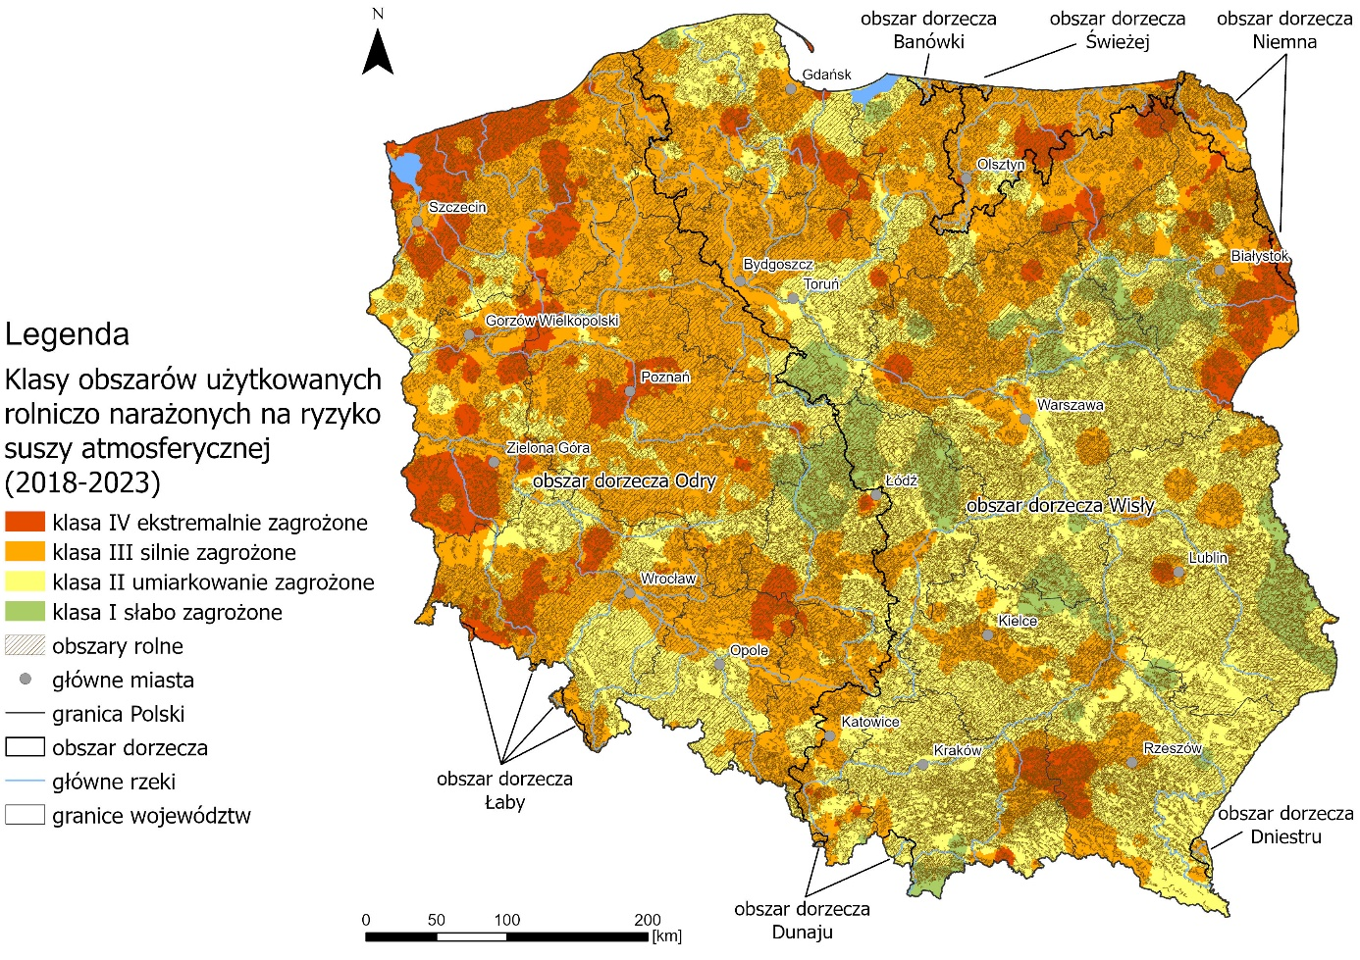
Rysunek 7 Klasy obszarów użytkowanych rolniczo narażonych na ryzyko suszy atmosferycznej

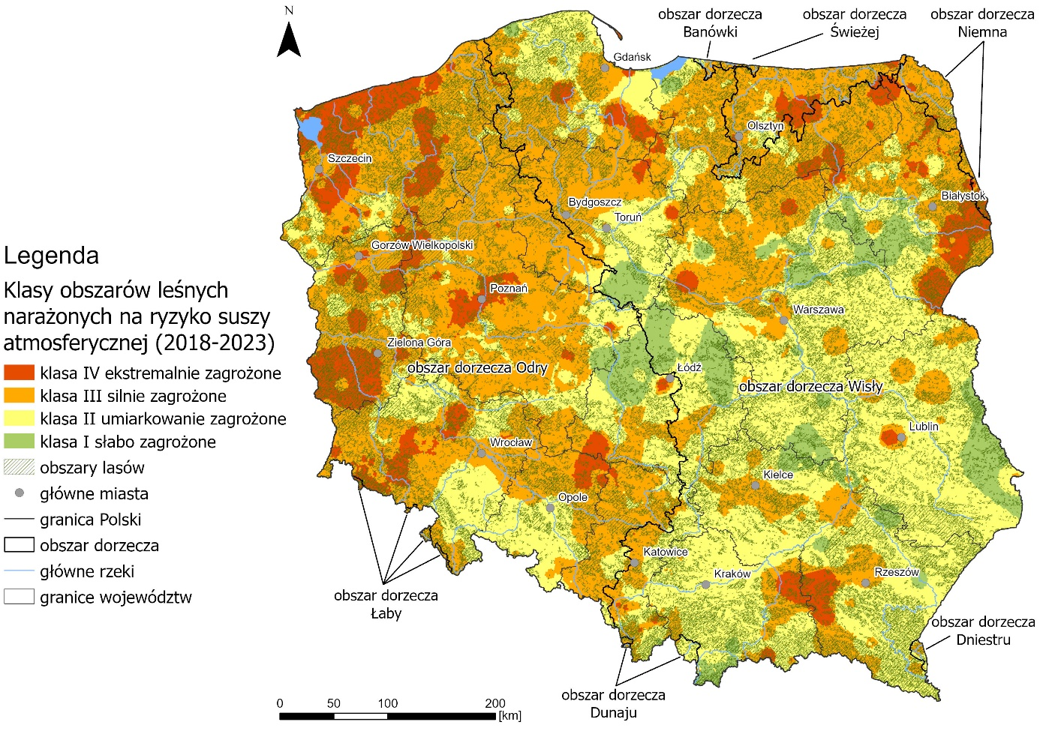
Rysunek 8 Klasy obszarów leśnych narażonych na ryzyko suszy atmosferycznej

1.3.2 Susza rolnicza
Analizy w zakresie występowania suszy rolniczej zostały oparte o wyniki funkcjonującego w Polsce Systemu Monitoringu Suszy Rolniczej (SMSR). Definicję suszy rolniczej przyjęto za ustawą z dnia 7 lipca 2005 r. o ubezpieczeniach upraw rolnych i zwierząt gospodarskich, jako wystąpienie szkód spowodowane wystąpieniem, w dowolnym sześciodekadowym okresie od dnia 21 marca do dnia 30 września (danego roku), spadku klimatycznego bilansu wodnego poniżej wartości określonej dla poszczególnych gatunków roślin uprawnych oraz kategorii gleb. Spadek klimatycznego bilansu wodnego to sytuacja, w której przybywa mniej wody niż ubywa, przez co gleba traci wodę i staje się coraz bardziej wysuszona.
Wrażliwość na suszę rolniczą zależy od retencyjnych właściwości gleb, struktury upraw, zastosowanych praktyk agrotechnicznych oraz aktualnych warunków meteorologicznych. Wyniki analiz wskazują, że w ostatnich latach ryzyko suszy rolniczej miało zasięg ogólnokrajowy, przy wyraźnym zróżnicowaniu między poszczególnymi latami i regionami. Ponad 96% obszarów rolnych jest narażonych na wysokie lub najwyższe ryzyko suszy rolniczej (klasa IV i III). Największy udział obszarów narażonych w stopniu najwyższym (IV) występuje w centralnej, zachodniej i północno-zachodniej części kraju. Natomiast w północno-wschodniej, wschodniej oraz południowo-wschodniej części Polski znajdują się w przewadze obszary rolne o wysokim (III) stopniu ryzyka. Pozostałe klasy narażenia obszarów rolniczych na ryzyko suszy rolniczej notowane są praktycznie wyłącznie w obszarach podgórskich i górskich na południu kraju oraz miejscowo w obszarach Dolnego i Górnego Śląska, Małopolski i Podkarpacia. Potwierdza to, że w horyzoncie planistycznym aPPSS brak jest obszarów trwale „wolnych od suszy rolniczej”, co uzasadnia konieczność wdrażania działań retencyjnych i adaptacyjnych na obszarze całego kraju.
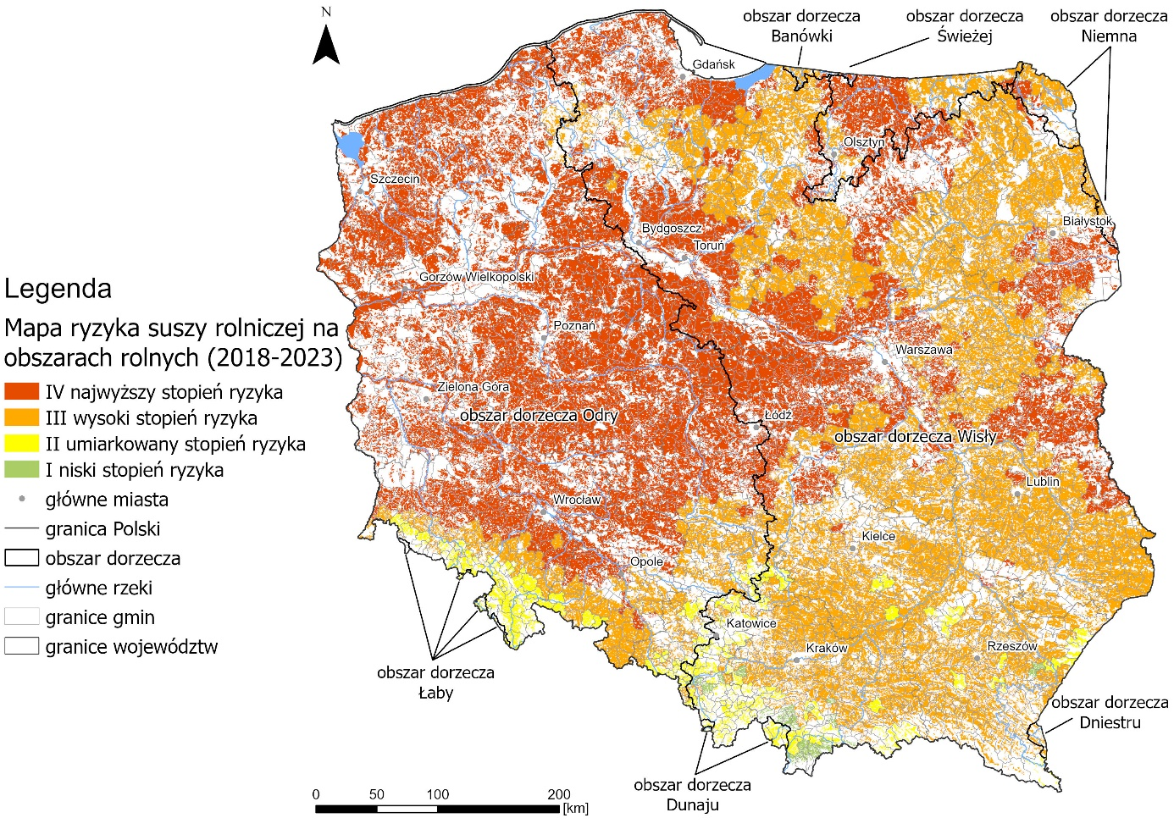

Rysunek 9 Ryzyko suszy rolniczej na obszarach rolnych

1.3.3 Susza hydrologiczna
Susza hydrologiczna rozpoznawana jest na podstawie obniżenia przepływów w ciekach poniżej przyjętych progów, w tym m.in. przepływu Q90% dla niżówki głębokiej (przepływ gwarantowany 90% to wartość przepływu, która jest osiągana lub przekraczana przez 90% czasu w analizowanym wieloleciu hydrologicznym, co oznacza to, że tylko przez 10% czasu przepływ spada poniżej tej wartości) i Q70% dla płytkiej (przepływ gwarantowany 70% to wartość przepływu, która jest osiągana lub przekraczana przez 70% czasu w analizowanym wieloleciu hydrologicznym, co oznacza to, że tylko przez 30% czasu przepływ spada poniżej tej wartości) . Poprzez suszę hydrologiczną płytką rozumiemy okres, w którym przepływy średnie dobowe są poniżej przepływu granicznego Q70%, a w przypadku suszy głębokiej – okres, w którym przepływy średnie dobowe są poniżej przepływu granicznego Q90%. W wielu zlewniach obserwuje się okresowe spadki przepływów poniżej wartości przepływu nienaruszalnego (przepływu minimalnego zapewniającego utrzymanie życia biologicznego w cieku) (Q_{N}), co stanowi istotne zagrożenie dla ciągłości ekologicznej cieków, zaopatrzenia w wodę oraz funkcjonowania ekosystemów wodnych i od wód zależnych.
Analizy ryzyka suszy hydrologicznej wskazują na wysoki udział obszarów zaklasyfikowanych do klas „wysokiej” i „bardzo wysokiej” podatności na to zjawisko, szczególnie na obszarze dorzecza Odry, w zlewniach górskich i przymorskich oraz w wybranych częściach obszaru dorzecza Wisły. W ujęciu ogólnym obserwuje się wyraźny związek przyczynowo-skutkowy między intensywnością wykorzystania zasobów wodnych a poziomem zagrożenia suszą hydrologiczną:
- obszary o bardzo intensywnym wykorzystaniu zasobów dyspozycyjnych zwrotnych to jednocześnie regiony o najwyższym zagrożeniu Q90% (klasy III-IV),
- regiony o umiarkowanym lub normalnym wykorzystaniu zasobów dyspozycyjnych zwrotnych charakteryzują się słabszym zagrożeniem (klasy I-II),
- największa zbieżność wysokich klas zasobów dyspozycyjnych zwrotnych i Q90% widoczna jest w rejonach Zielonej Góry, Wrocławia, Katowic, Kujaw i Wielkopolski, czyli tam, gdzie bilans wodny jest najbardziej napięty.

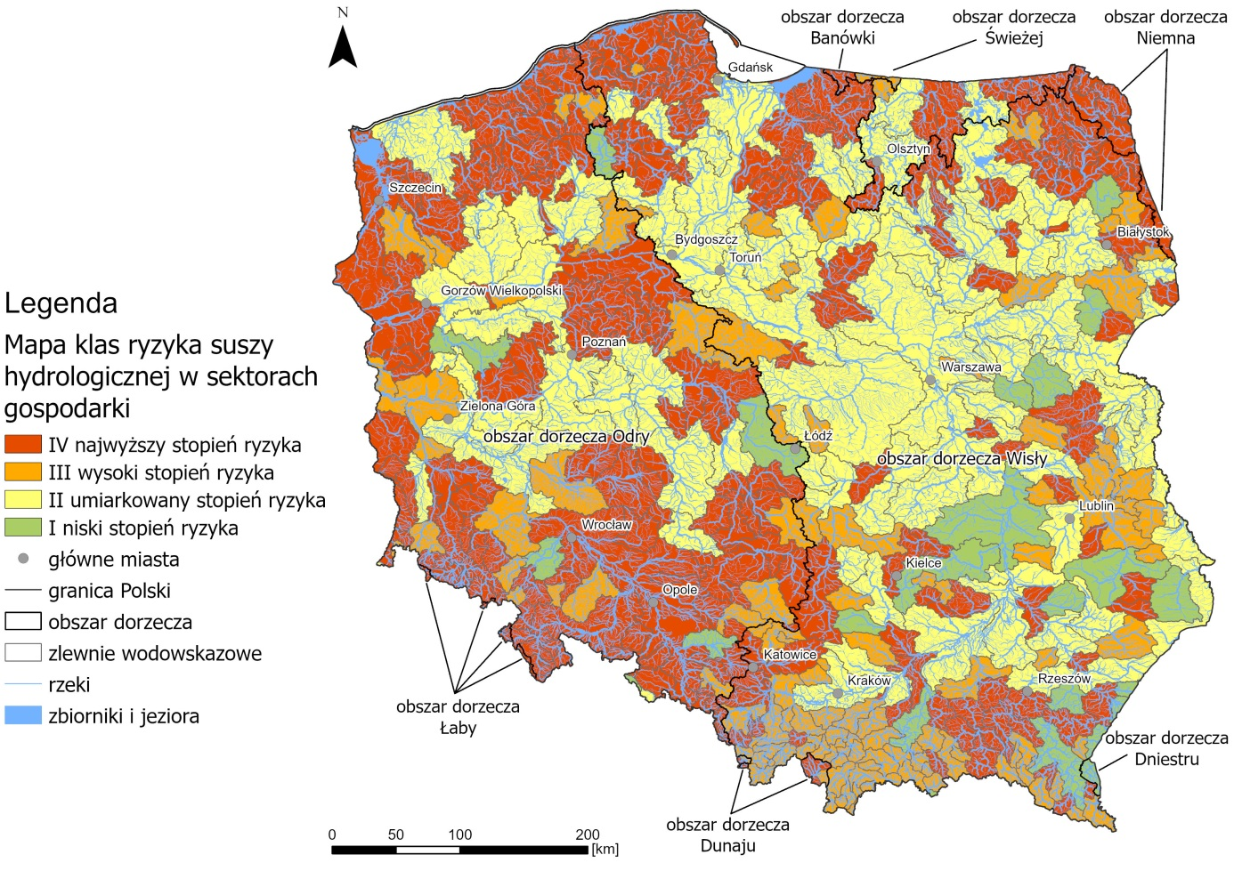
Rysunek 10 Ryzyko suszy hydrologicznej w sektorach gospodarki w odniesieniu do zasobów dyspozycyjnych zwrotnych
Rysunek przedstawiający klasy ryzyka suszy hydrologicznej dla zasobów zwrotnych pokazuje syntetyczną ocenę narażenia na ryzyko suszy w podstawowych sektorach gospodarki wynikającą z relacji pomiędzy zapotrzebowaniem na wodę a dostępnością zasobów dyspozycyjnych. Uwzględniono w analizach ryzyka sektor: gospodarki komunalnej, rolnictwa i przemysłu. Zwiększanie retencji (naturalnej i sztucznej), renaturyzacja cieków, ochrona mokradeł oraz racjonalizacja poborów wód stają się w tych warunkach niezbędne dla utrzymania przepływów ekologicznych.

1.3.4 Susza hydrogeologiczna
Susza hydrogeologiczna odnosi się do długotrwałego obniżenia zwierciadła wód podziemnych poniżej wartości charakterystycznych dla danego systemu wodonośnego. Skutkuje to ograniczeniem wydajności ujęć, pogorszeniem niezawodności zaopatrzenia w wodę oraz osłabieniem zasilania ekosystemów zależnych od wód podziemnych. Susza hydrogeologiczna jest najczęściej ostatnią fazą rozwoju zjawiska suszy i poprzedzają ją susza atmosferyczna, rolnicza i hydrologiczna. Cechą szczególną suszy hydrogeologicznej jest opóźnienie (zwłaszcza w przypadku głębszego występowania wód podziemnych) na brak opadów względem pozostałych typów suszy, a nawet często zdarza się, że na danym terenie z nimi jednocześnie nie współwystępuje.
Mapa ryzyka suszy hydrogeologicznej ukazuje silnie zróżnicowany obraz kraju: część obszarów charakteryzuje się niewielkim ryzykiem, natomiast w regionach o intensywnym poborze, ograniczonym zasilaniu oraz niekorzystnych warunkach geologicznych ryzyko to osiąga wartości wysokie. W połączeniu z wpływem odwodnień górniczych prowadzi to lokalnie do deficytów zasobów wód podziemnych.
W Polsce wydzielono 174 jednolite części wód podziemnych (JCWPd), stanowiące podstawowe jednostki oceny i gospodarowania wodami podziemnymi. JCWPd nie posiadają nazw własnych, lecz są identyfikowane wyłącznie za pomocą przypisanych numerów. Największa liczba JCWPd i jednocześnie największa część powierzchni kraju zaklasyfikowana została do drugiej klasy narażenia na ryzyko suszy hydrogeologicznej – umiarkowane ryzyko. Dwie najbardziej narażone na ryzyko suszy hydrogeologicznej jednostki to JCWPd 83 i 105 charakteryzujące się najwyższym zagrożeniem nieosiągnięcia celów środowiskowych i występowaniem lejów depresji. Obszary narażone na ryzyko suszy w najwyższym stopniu rozmieszczone są generalnie w południowej części kraju, zarówno w Sudetach, jak i w Karpatach. Na północy takie jednostki są dwie (JCWPd 10 i 28). Do tej klasy ryzyka zaliczają się także niewielkie JCWPd przygraniczne: 53, 173, 174. Największym zwartym skupiskiem JCWPd w jednej klasie ryzyka jest obszar Polski wschodniej i północno wschodniej, w którym zlokalizowane są sąsiadujące ze sobą duże jednostki umiarkowanie narażone na ryzyko suszy. W każdym obszarze dorzecza występują JCWPd o podwyższonym poziomie ryzyka, co odzwierciedla naturalną i antropogeniczną zmienność warunków hydrogeologicznych i jednocześnie wzmacnia potrzebę działań ukierunkowanych na ochronę, odtwarzanie rezerw oraz poprawę efektywności użytkowania wód.

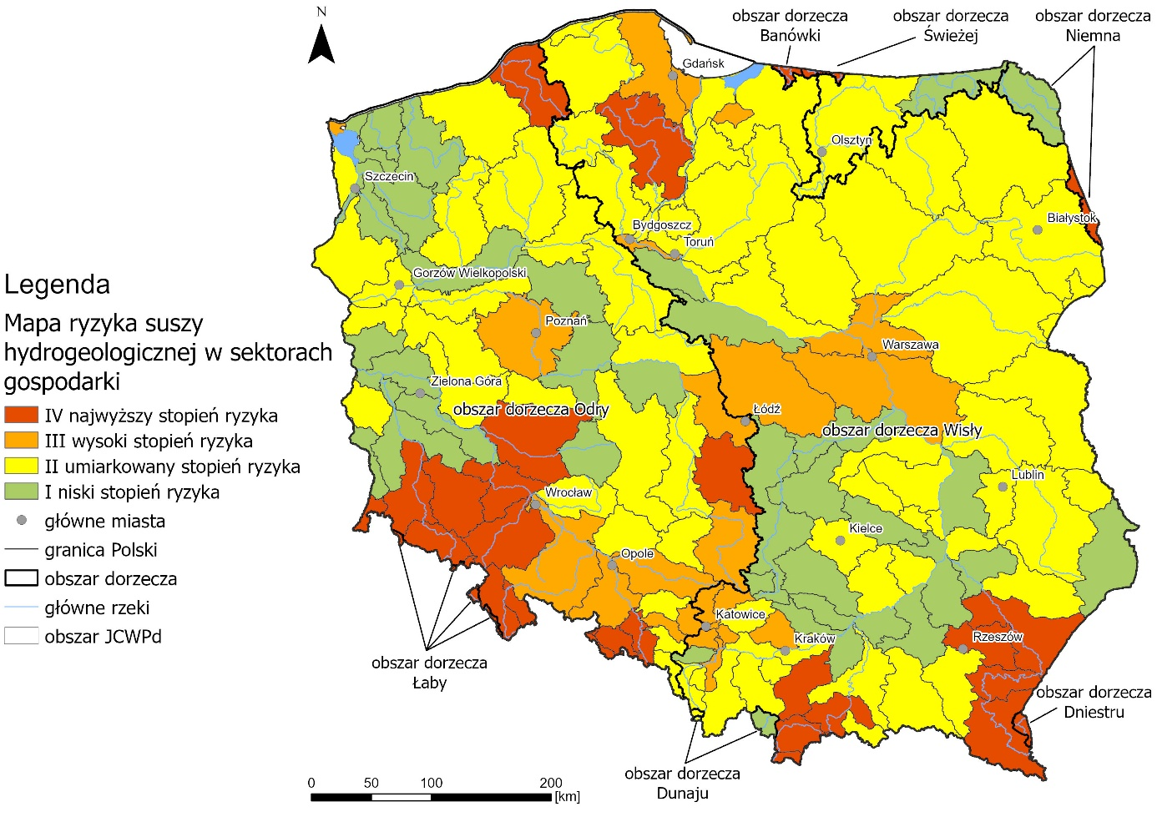
Rysunek 11 Ryzyko suszy hydrogeologicznej w sektorach gospodarki

2. Propozycje budowy lub przebudowy urządzeń wodnych
Propozycje budowy i przebudowy urządzeń wodnych ujęte w rozdziale 2 aPPSS obejmują zestaw działań inwestycyjnych i modernizacyjnych, których celem jest zwiększenie dostępności wody, poprawa elastyczności systemów wodnogospodarczych oraz ograniczenie skutków suszy. Obejmują one zarówno rozwiązania z zakresu małej retencji, jak i obiekty o znaczeniu ponadlokalnym i regionalnym.

2.1 Uwarunkowania prawne i cele związane z budową lub przebudową urządzeń wodnych służących przeciwdziałaniu skutkom suszy
Zakres działań inwestycyjnych określają przepisy ustawy Prawo wodne i ustawy Prawo budowlane, a także regulacje dotyczące ocen oddziaływania na środowisko. W rozumieniu ustawy Prawo wodne do urządzeń wodnych zalicza się m.in. budowle piętrzące, obiekty przeciwpowodziowe i regulacyjne, kanały, rowy, sztuczne zbiorniki usytuowane na wodach płynących, stawy oraz urządzenia melioracji wodnych.
Cele budowy i przebudowy urządzeń wodnych, istotne z punktu widzenia przeciwdziałania skutkom suszy, obejmują w szczególności:
- zwiększenie zdolności retencyjnych zlewni (zbiorniki retencyjne, stopnie piętrzące, systemy małej retencji leśnej i rolniczej);
- poprawę możliwości sterowania przepływami (zbiorniki wielofunkcyjne, modernizacja stopni wodnych i jazów);
- ograniczenie strat wody w systemach melioracyjnych (przebudowa urządzeń nastawionych dotychczas głównie na odwadnianie w kierunku układów dwukierunkowych, umożliwiających także retencjonowanie);
- wzmocnienie odporności ekosystemów poprzez łączenie rozwiązań technicznych z działaniami renaturyzacyjnymi.
Kluczowe jest zapewnienie spójności projektowanych inwestycji z celami środowiskowymi wynikającymi z Ramowej Dyrektywy Wodnej, planów gospodarowania wodami, programów renaturyzacji wód powierzchniowych oraz przepisów dotyczących obszarów chronionych.

2.2 Propozycje budowy lub przebudowy urządzeń wodnych
Propozycje budowy lub przebudowy urządzeń wodnych służących przeciwdziałaniu skutkom suszy zostały ujęte w działaniach wraz z przypisaniem kodów dla tych działań:

LR1 Retencjonowanie wody na trwałych użytkach zielonych
LR2 Tworzenie i odtwarzanie zbiorników śródpolnych oraz mokradeł
LR3 Przebudowa systemów melioracji oraz urządzeń wodnych w celu umożliwienia sterowania poziomem nawodnienia na obszarach rolniczych
LR4 Budowa małych zbiorników wodnych
LR5 Budowa i przebudowa obiektów hydrotechnicznych
LR8 Budowa zbiornika małej retencji na obszarach leśnych
LR9 Budowa i przebudowa pozostałych obiektów hydrotechnicznych na obszarach leśnych
LR11 Wdrażanie rozwiązań w zakresie mikroretencji w obszarach zurbanizowanych
LR12 Wdrażanie rozwiązań błękitno-zielonej infrastruktury
LR14 Tworzenie przydomowych zbiorników wodnych
Dla każdego z tych działań określono główne cele (zwiększenie retencji, poprawa warunków nawodnień, ochrona ekosystemów, poprawa niezawodności zaopatrzenia w wodę), spodziewane rezultaty oraz podstawowe wymagania formalne – w tym konieczność uzyskania odpowiednich pozwoleń.
Dodatkowo z obowiązujących dokumentów planistycznych: aPGW, PZRP, PPNW oraz programu planowanych inwestycji w gospodarce wodnej wytypowano propozycje budowy lub przebudowy urządzeń wodnych, których realizacja będzie wpływać na kształtowanie retencji, przeciwdziałając tym samym skutkom suszy i wpływając pozytywnie na przeciwdziałanie skutkom suszy.

3. Propozycje niezbędnych zmian w zakresie korzystania z zasobów wodnych oraz zmian naturalnej i sztucznej retencji
Rozdział 3 aPPSS obejmuje propozycje zmian o charakterze organizacyjnym, prawnym i technicznym, których celem jest bardziej efektywne i oszczędne korzystanie z zasobów wodnych oraz zwiększenie zarówno naturalnej, jak i sztucznej retencji.

3.1 Uwarunkowania korzystania z zasobów wodnych
Ustawa Prawo wodne wprowadza podział korzystania z wód na powszechne, zwykłe i szczególne oraz określa zasady uzyskiwania zgód wodnoprawnych i system opłat za usługi wodne. Fundamentalną zasadą jest zakaz pogarszania stanu wód oraz stanu ekosystemów od wód zależnych, a także zakaz naruszania ustaleń planów gospodarowania wodami na obszarze dorzecza.
System pozwoleń wodnoprawnych, priorytetów w korzystaniu z wód (w tym pierwszeństwa zaopatrzenia ludności i działań zwiększających retencję) oraz zróżnicowanych opłat stanowi zasadniczy instrument kształtowania presji na zasoby wodne. W ramach aPPSS wykorzystuje się ten system do:
- wskazywania priorytetowych form korzystania z wód w warunkach zagrożenia suszą,
- ograniczania lub wykluczania form korzystania szczególnie obciążających zasoby wodne,
- preferencyjnego traktowania działań przyczyniających się do zwiększenia retencji i poprawy efektywności gospodarowania wodą.

3.2 Planowane zmiany w zakresie korzystania z zasobów wodnych

3.2.1 Zmiany w zakresie sposobu wykonywania uprawnień do korzystania z zasobów wodnych
Planowane zmiany dotyczą sposobu, w jaki użytkownicy wód korzystają z przysługujących im uprawnień. Obejmują one w szczególności:
- promowanie oszczędnego zużycia wody w gospodarstwach domowych, rolnictwie, przemyśle i sektorze usług,
- kształtowanie praktyk zagospodarowania przestrzennego sprzyjających retencji, w tym zagospodarowanie wód opadowych i roztopowych w granicach działki oraz ograniczanie uszczelniania powierzchni,
- wspieranie dobrych praktyk rolniczych poprawiających retencję glebową, takich jak uprawa konserwująca, stosowanie międzyplonów, odpowiednia struktura upraw czy wprowadzanie zadrzewień śródpolnych.
Działania te mają charakter w znacznej mierze dobrowolny, jednak mogą być wzmacniane poprzez instrumenty finansowe oraz narzędzia planistyczne i regulacyjne dostępne jednostkom samorządu terytorialnego (plany miejscowe, regulaminy dostarczania wody, lokalne programy retencji).

3.2.2 Zmiany proceduralne, możliwe do przeprowadzenia w obowiązującym systemie prawnym
Propozycje zmian proceduralnych obejmują m.in.:
- stosowanie kryteriów wynikających z aPPSS przy wydawaniu nowych pozwoleń wodnoprawnych oraz przy legalizacji istniejących urządzeń i form korzystania z wód,
- nakładanie obowiązku odtworzenia retencji w przypadkach, gdy planowana inwestycja prowadzi do jej zmniejszenia,
- egzekwowanie obowiązków utrzymania urządzeń melioracji wodnych, w tym przywracania ich funkcji retencyjnych,
- wprowadzanie ułatwień dla działań zwiększających retencję, poprzez wyłączenia spod obowiązku uzyskania pozwolenia lub zgłoszenia wodnoprawnego wybranych czynności, takich jak zatrzymywanie wody w rowach w granicach własnej nieruchomości.
Celem tych zmian jest pełniejsze wykorzystanie potencjału istniejących przepisów w kierunku ochrony i odtwarzania zasobów wodnych oraz promowania rozwiązań zwiększających retencję, bez konieczności radykalnej przebudowy systemu prawnego.

3.3 Planowane zmiany w zakresie naturalnej i sztucznej retencji
Retencję rozumie się jako czasowe zatrzymanie wody w miejscu jej występowania, w szczególności tam, gdzie spadła w postaci opadu. Działania realizowane w obszarze retencji mają na celu ograniczenie przyczyn i skutków pogorszenia się naturalnych stosunków wodnych, zaburzonych przede wszystkim w wyniku oddziaływań antropogenicznych, a w części także w wyniku zmian naturalnych. Naturalna retencja opiera się na wykorzystaniu procesów przyrodniczych w celu zatrzymania, spowolnienia i zwiększenia dostępności wód w krajobrazie. Jej istotą jest maksymalne wykorzystanie potencjału ekosystemów – lasów, gleb, mokradeł, dolin rzecznych czy terenów rolnych – do gromadzenia wody w sposób zgodny z funkcjonowaniem środowiska. W odróżnieniu od działań o charakterze technicznym, retencja naturalna charakteryzuje się mniejszą ingerencją w środowisko, niższymi kosztami utrzymania oraz dodatkowymi korzyściami ekologicznymi, krajobrazowymi i społecznymi. Do działań wspierających naturalną retencję zalicza się te, które zwiększają potencjał magazynowania wody w glebie, krajobrazie czy warstwach wodonośnych.
W odniesieniu do retencji naturalnej aPPSS zakłada m.in.:
- renaturyzację rzek i terenów zalewowych;
- odtwarzanie i utrzymywanie łąk i pastwisk;
- spowalnianie odpływu wody na określonym terenie;
- odtworzenie, zachowanie istniejących obszarów wodno-błotnych;
- tworzenie pasów buforowych;
- stosowanie dobrych praktyk rolnych.
Na terenach zurbanizowanych działania na rzecz retencji naturalnej to m.in.
- gromadzenie wód opadowych;
- stosowanie nawierzchni przepuszczalnych;
- budowa studni chłonnych, ogrodów deszczowych oraz innych form błękitno-zielonej infrastruktury.
Do działań w zakresie kształtowania sztucznej retencji należą m.in:
- budowa i przebudowa zbiorników wodnych;
- budowa i przebudowa jazów, przepustów i małych budowli piętrzących;
- techniczne działania na ciekach i terenach zalewowych ukierunkowane na spowalnianie odpływu wód;
- modernizacja i dostosowanie systemów melioracyjnych do potrzeb retencji.
Należy jednak zwrócić uwagę, że w pierwszej kolejności powinny być rozpatrywane rozwiązania z zakresu naturalnej retencji. Wyłącznie na obszarach konfliktowych, gdzie rozwiązania naturalne nie są możliwe do realizacji ze względów społecznych czy gospodarczych należy stosować rozwiązania z zakresu sztucznej retencji. Sztuczna retencja powinna być traktowana jako uzupełnienie działań zwiększających naturalna retencję.
Dla obu typów retencji przewidziano również działania horyzontalne: usprawnienie procedur administracyjnych, wzmocnienie kontroli użytkowników wód oraz szeroko zakrojone działania edukacyjne, dotyczące znaczenia retencji dla bezpieczeństwa wodnego i adaptacji do zmiany klimatu.

4. Działania służące przeciwdziałaniu skutkom suszy
Rozdział 4 zawiera syntetyczny zestaw działań technicznych, nietechnicznych i organizacyjnych służących ograniczaniu skutków suszy oraz zwiększaniu odporności systemów wodnogospodarczych. Działania te pogrupowano według poziomów wdrażania (lokalny – gmina; regionalny i krajowy). Dobór działań w aPPSS oparto na prostym założeniu: ryzyko suszy analizujemy w układzie zlewniowym, ale wdrażanie środków przypisujemy do tych instytucji, które mają realne narzędzia decyzyjne – czyli do gmin. Takie podejście pozwala zachować logikę zarządzania wodą w zlewni, a jednocześnie sprawia, że działania można skutecznie wdrażać w polskich realiach prawnych i organizacyjnych.

4.1 Charakterystyka działań służących przeciwdziałaniu skutkom suszy
Działania służące przeciwdziałaniu skutkom suszy obejmują pełny cykl zarządzania ryzykiem – od przygotowania po reagowanie kryzysowe.
- Działania w fazie przygotowania
Faza przygotowania obejmuje okres przed wystąpieniem suszy, kiedy nie ma jeszcze deficytu wody, ale znane są ryzyka wynikające z analiz klimatycznych, hydrologicznych i użytkowania wód. Pod uwagę wzięto również cele rozporządzenia Parlamentu Europejskiego i Rady w sprawie odbudowy zasobów przyrodniczych (Nature Restoration Law – NRL). Działania fazy przygotowania dotyczą trzech głównych obszarów interwencji:
Obszary zurbanizowane:
            - Wdrażanie rozwiązań z zakresu błękitno-zielonej infrastruktury;

Obszary rolnicze:
- Modernizacja systemów melioracji poprzez budowę i przebudowę urządzeń wodnych umożliwiających sterowanie wód na obszarach rolniczych;
- Promowanie rolnictwa regeneratywnego;

Rolnictwo regeneratywne to sposób prowadzenia gospodarstwa, który odbudowuje i wzmacnia glebę, zamiast ją wyjaławiać. Skupia się na tym, aby gleba była żywa, pełna materii organicznej i zdolna do zatrzymywania wody, co poprawia jej odporność na suszę i erozję. W praktyce oznacza to stosowanie metod takich jak uprawa bezorkowa, okrywa roślinna, płodozmian, ograniczenie chemii oraz wspieranie bioróżnorodności.

Obszary leśne:
- Przebudowa drzewostanu w kierunku zwiększenia bioróżnorodności;
- Likwidacja rowów oraz systemów odwadniających na terenach leśnych.

Tabela 1 Zestawienie działań w fazie przygotowania do wdrażana na poziomie lokalnym
Kod działania | Nazwa działania
LR1 | Retencjonowanie wody na trwałych użytkach zielonych
LR2 | Tworzenie i odtwarzanie zbiorników śródpolnych oraz mokradeł
LR3 | Przebudowa systemów melioracji w celu umożliwienia sterowania poziomem nawodnienia na obszarach rolniczych
LR4 | Budowa małych zbiorników wodnych
LR5 | Budowa i przebudowa obiektów hydrotechnicznych
LR6 | Stosowanie metod upraw rolnych konserwujących wilgoć
LR7 | Tworzenie zadrzewień śródpolnych
LR8 | Budowa zbiorników małej retencji na obszarach leśnych
LR9 | Budowa i przebudowa pozostałych obiektów hydrotechnicznych na obszarach leśnych
LR10 | Odnowienie drzewostanów z uwzględnieniem zróżnicowania gatunkowego na obszarach leśnych
LR11 | Wdrażanie rozwiązań w zakresie mikroretencji na obszarach zurbanizowanych
LR12 | Wdrażanie rozwiązań błękitno-zielonej infrastruktury
LR13 | Tworzenie nasadzeń oraz ochrona istniejących drzew na terenach zurbanizowanych
LR14 | Tworzenie przydomowych zbiorników wodnych

Tabela 2 Zestawienie działań w fazie przygotowania do wdrażana na poziomie regionalnym/krajowym
Kod działania | Nazwa działania
KE1 | Edukacja o zrównoważonej gospodarce wodnej na poziomie szkoły podstawowej
KR1 | Renaturyzacja cieków
KR2 | Odtwarzanie i ochrona obszarów wodno-błotnych
Dla każdego działania wskazano charakter działania (jego opis), rezultat, wskaźnik, potencjalne źródło finansowania oraz jednostki odpowiedzialne za wdrożenie, a także podstawę prawną i zapisy dokumentów strategicznych. Dla każdego działania wskazano podmioty odpowiedzialne za ich realizację. Kluczową rolę przypisano rolnikom, bo to oni bezpośrednio kształtują przestrzeń i decydują o sposobach gospodarowania wodą i glebą. Wskazane w aPPSS działania retencyjne kierowane są głównie do nich, choć ich realizacja jest dobrowolna. Drugą grupą są właściciele nieruchomości, którzy poprzez własne działania retencyjne wspierają lokalny bilans wodny i zmniejszają presję na zasoby. Trzecią grupę stanowią podmioty odpowiedzialne za gospodarowanie zasobami wodnymi, które realizują obowiązki wynikające z Prawa wodnego, w tym utrzymanie infrastruktury i urządzeń wodnych.
- Działania w fazie reagowania
Faza reagowania uruchamiana jest po przekroczeniu progów wskaźników suszy – zwykle przy przejściu od „warunków normalnych” do stanów pre-alarmu, alarmu i sytuacji nadzwyczajnej, a w skrajnych przypadkach w ramach procedur stanu klęski żywiołowej. Należy jednak podkreślić, że w Polsce system wskaźników suszy oraz odpowiadające im progi alarmowe nie są jeszcze formalnie ujednolicone i standaryzowane na poziomie krajowym. Działania w tej fazie mają charakter operacyjny i są stopniowane: od komunikatów i dobrowolnych ograniczeń zużycia wody, przez administracyjne ograniczenia poboru (np. zakazy podlewania, zakazy napełniania basenów), po uruchamianie awaryjnych źródeł zaopatrzenia, tymczasowych rozwiązań technicznych oraz instrumentów wsparcia dla sektorów szczególnie dotkniętych skutkami suszy (m.in. rolnictwa). Kluczowe znaczenie mają także komunikacja kryzysowa, szybkie raportowanie skutków oraz bieżąca ocena skuteczności wprowadzanych działań. Działania fazy reagowania zestawiono w tabeli 3.

Tabela 3 Zestawienie działań w fazie reagowania
Lp. | Kod działania | Nazwa działania
1 | KK1 | wydanie ostrzeżenia o suszy i zagrożeniu hydrologicznym
2 | KK2 | ograniczenie poboru wód lub zrzutu ścieków bez odszkodowania
3 | KK3 | ograniczenie poboru wód lub zrzutu ścieków za odszkodowaniem
4 | KK4 | zakaz podlewania ogródków i trawników
5 | KK5 | zakaz napełniania basenów
6 | KK6 | organizacja mobilnego punktu zaopatrzenia w wodę

W Polsce faza reagowania jest realizowana w ramach krajowego systemu zarządzania kryzysowego, uruchamianego w sytuacji kryzysowej w rozumieniu ustawy o zarządzaniu kryzysowym (tj. sytuacji negatywnie wpływającej na bezpieczeństwo ludzi, mienia w znacznych rozmiarach lub środowiska, przy jednoczesnej nieadekwatności posiadanych sił i środków). Podstawowym narzędziem koordynacji działań jest plan zarządzania kryzysowego na odpowiednim szczeblu (krajowym, wojewódzkim, powiatowym i gminnym), który określa zadania, odpowiedzialności, podmiot wiodący i podmioty współpracujące oraz tzw. moduły zadaniowe. Dzięki temu reagowanie na suszę nie ma charakteru doraźnego, lecz stanowi realizację wcześniej przygotowanych procedur, umożliwiających szybkie, spójne i skuteczne ograniczanie strat oraz przywracanie ciągłości funkcjonowania usług kluczowych, w szczególności zaopatrzenia w wodę.

4.1.1 Mechanizmy finansowania działań
Działania ujęte w aPPSS powiązano m.in. z:
- krajowymi instrumentami finansowymi (NFOŚiGW, WFOŚiGW, środki budżetu państwa i jednostek samorządu terytorialnego),
- środkami unijnymi (FEnIKS, LIFE oraz inne programy tematyczne),
Podkreślono konieczność wykorzystywania montażu finansowego (środki unijne, krajowe i prywatne) oraz włączania działań retencyjnych i adaptacyjnych do szerszych projektów rozwojowych, takich jak modernizacja infrastruktury technicznej, rewitalizacja obszarów miejskich czy inwestycje w sektorze rolnym i leśnym. Przedstawione w aPPSS źródła finansowania mają charakter informacyjny i orientacyjny – nie stanowią gwarancji dostępności finansowania dla konkretnego projektu i nie zwalniają beneficjentów z obowiązku zapoznania się z oficjalnymi dokumentami programowymi oraz szczegółowymi wytycznymi poszczególnych instytucji.

4.2 Założenia przyjęte przy doborze działań w planie
Przy doborze działań przyjęto m.in.:
- spójność z dokumentami unijnymi, w tym z wytycznymi Komisji Europejskiej dotyczącymi gospodarowania w warunkach suszy i niedoboru wody oraz z Europejską Strategią Odporności Wodnej,
- podejście oparte na ryzyku, przy jednoczesnym uznaniu, że w warunkach Polski susza ma charakter powszechny i zmienny w czasie, a działania adaptacyjne powinny być wdrażane we wszystkich gminach, z różnym poziomem intensywności,
- przypisanie działań do typów zagospodarowania terenu (rolnicze – obszary użytkowane rolniczo, leśne – lasy, miejskie – obszary zurbanizowane), a nie wyłącznie do aktualnej klasy ryzyka suszy,
- uwzględnienie roli gmin jako kluczowych podmiotów wdrażających działania – w szczególności poprzez narzędzia planowania przestrzennego oraz instrumenty inwestycyjne, organizacyjne i edukacyjne pozostające w ich kompetencjach,
- promowanie działań przynoszących wymierne korzyści niezależnie od scenariusza klimatycznego oraz łączących efekty hydrologiczne, środowiskowe i społeczno-gospodarcze (działania typu „no regret” i „win-win”).

4.3 Działania służące przeciwdziałaniu skutkom suszy w jednostkach administracyjnych
W aPPSS przyjęto, że podstawową jednostką wdrażania działań są gminy. Takie podejście umożliwia:
- powiązanie działań z lokalnymi dokumentami planistycznymi (studia uwarunkowań i kierunków zagospodarowania przestrzennego lub planów ogólnych, miejscowe plany zagospodarowania przestrzennego, miejskie plany adaptacji, strategie rozwoju),
- bezpośrednią współpracę z kluczowymi użytkownikami wód (rolnikami, leśnikami, przedsiębiorstwami komunalnymi) oraz z mieszkańcami,
- efektywniejsze wykorzystanie instrumentów finansowych dostępnych na poziomie jednostek samorządu terytorialnego i lokalnych programów.
Dla każdej gminy zidentyfikowano zestaw działań rekomendowanych, uwzględniając strukturę użytkowania terenu, formy zagospodarowania, lokalne uwarunkowania hydrologiczne oraz wyniki analiz ryzyka suszy. Jednocześnie wskazano działania takie jak renaturyzacja cieków czy odtwarzanie mokradeł, dla których właściwą jednostką planowania pozostaje zlewnia lub dorzecze, przy aktywnym udziale gmin jako partnerów wdrożeniowych.
Prawidłowe wdrażanie aPPSS wymaga stałego monitorowania działań, aby ocenić tempo ich realizacji oraz dynamikę postępów. Monitoring powinien także umożliwiać ocenę efektywności działań i ich realnego wpływu na ograniczanie skutków suszy. Skuteczność działań retencyjnych oceniono za pomocą mierzalnych wskaźników, takich jak objętość retencjonowanej wody (m³) oraz powierzchnie objęte działaniami (ha, km). Dla działań inwestycyjnych zastosowano wskaźniki ilościowe, natomiast dla działań miękkich – wskaźniki operacyjne. W przypadku analiz i opracowań realizowanych przez jednostki centralne stopień wykonania oceniono trzystopniowo: działanie nierozpoczęte, w trakcie lub zakończone. Działania w fazie reagowania mają charakter interwencyjny i nie podlegają monitorowaniu wskaźnikami, ponieważ ich zakres zależy od bieżącej sytuacji kryzysowej, a nie od harmonogramu wdrożenia. W ramach prognozy oddziaływania na środowisko sporządzonej dla aPPSS zostaną opracowane propozycje procedur zbierania danych oraz zakres pozyskiwania danych. W związku z powyższym informacje o stanie realizacji działań dla potrzeb raportowania postępu wdrożenia będą przekazywane zgodnie z procedurami zaproponowanymi w prognozie.



